На катке в 9 микрорайоне проходят мероприятия проекта «Зима в Москве»
04.01.2025
04.01.2024
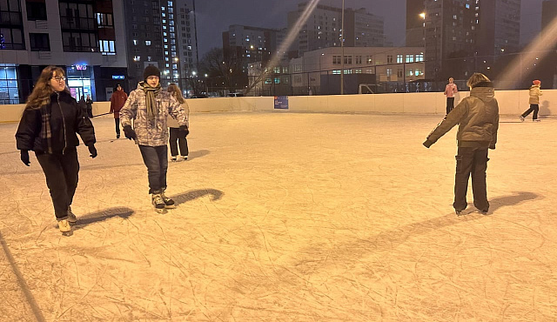
Одной из площадок реализации проекта «Зима в Москве» в Зеленограде стал каток с искусственным льдом у корпуса 901. Здесь регулярно проходят интересные мероприятия.

Так, недавно специалисты ГБУ «Талисман» провели здесь спортивное мероприятие «Дискотека на льду».

Дискотека объединила людей всех возрастов и интересов. На катке звучала веселая музыка, которая создавала праздничное настроение. Участники мероприятия с удовольствием катались на коньках, наслаждались атмосферой праздника.

Фото ГБУ «Талисман»

Адрес страницы: http://st-krukovo.mos.ru/presscenter/news/detail/12749104.html
Управа района Старое Крюково города Москвы

